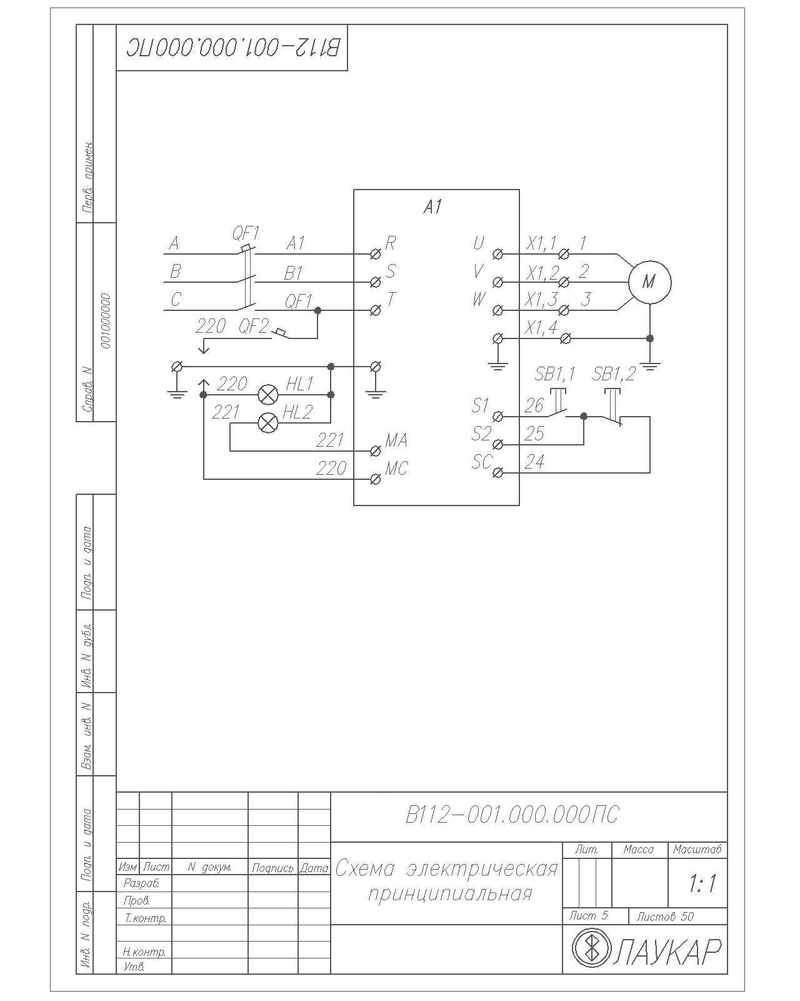
Схема электрическая принципиальная

В комплект поставки входят:
Наименование | Количество | Примечание
Сепаратор Л114 (Л206)  Электрошкаф навесной | 1  1 | Оснащён электродвигателем АИР80В2У2 исп. IM2081  (2,2 кВт, 3000 с⁻¹)  Устанавливается в защищенном от воды месте  В составе – конвертор  OMRON 3G3MV A4022

Электрошкаф оснащён следующими элементами:
На входе: сальник - снизу; длина кабеля 1м; вилка ВШ30-В-А-25/380 ~IP20.
На выходе: сальник расположен снизу; длина кабеля 1м; розетка переносная тип ССИ-214 (ответная - вилка переносная тип ССМ-014) 16А – 6ч, IP44, ~ 380 - 415В, ГОСТ Р51323.2-99.

